Anv bihan : …………………………… | Deiziad : ……………………………………………………

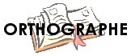 | AR BOGALENNOÙ (01)

1./ Kloka gant ar bogalennoù mat :

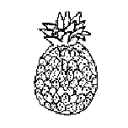 | 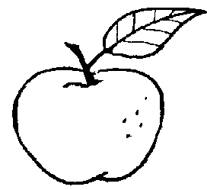 |  | 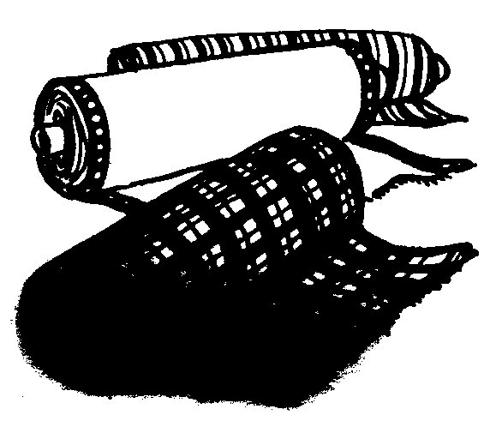 | 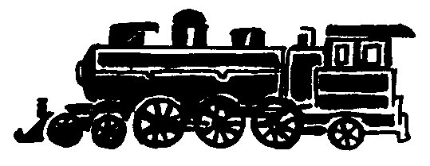
un …n…n…s | un a…al | ur bl…enn | d…… vez | ul l…k…m…t…v

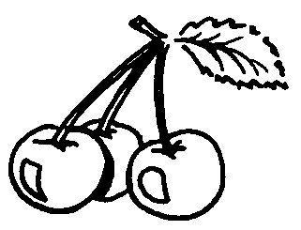 | 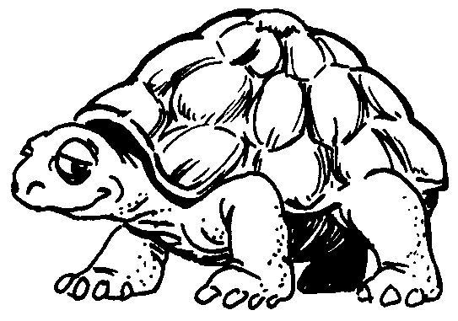 | 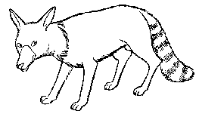 | 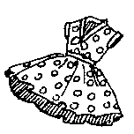 | 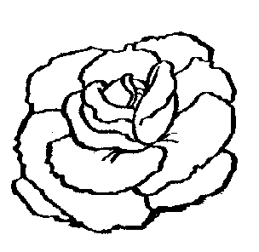
k…rr…z | ur va…t | ul l… …arn | un s…e | ur s…l…d………

2./ Kloka gant ar silabennoù o, en pe i , eu, e , el pe ou :

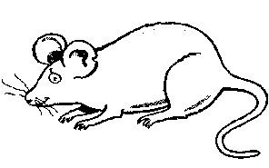 | 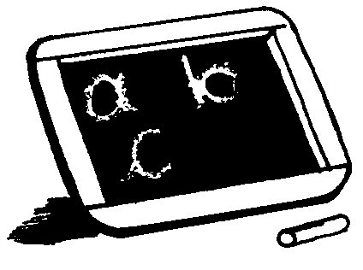 | 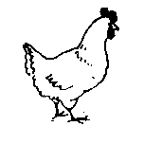 | 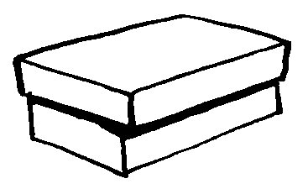 | 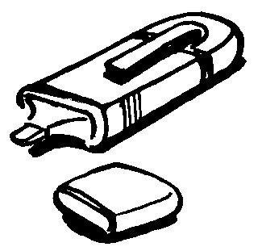
ul l……g…denn | ur skl……t… | ur c'h……lheg | ur v……est | ur f……ltr

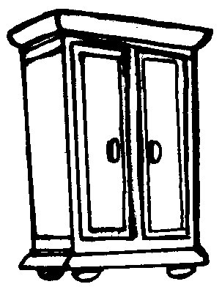 | 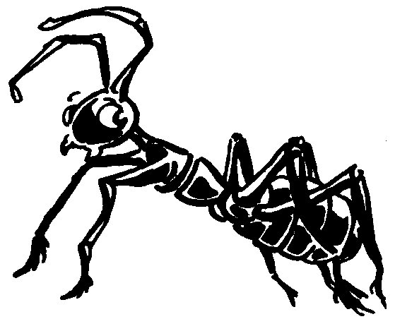 | 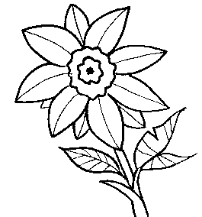 | 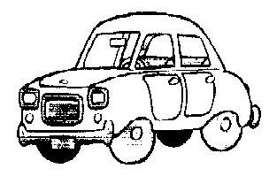 | 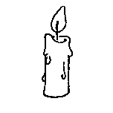
un arm…… | ur v……rienenn | ur vl……nienn | un ……to | ur c'h……laouenn

3./ Kloka gant ar silabennoù mat en, an, in, on ou enn :

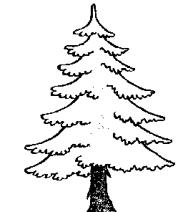 |  | 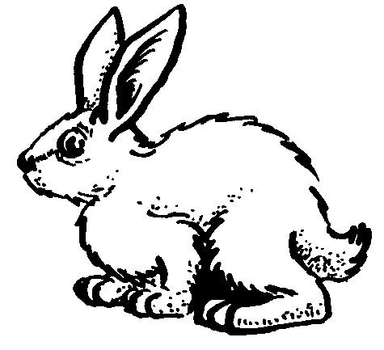 | 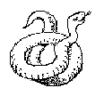
ur sap…… | ur volot…… | ul lap…… | ur sarp……t

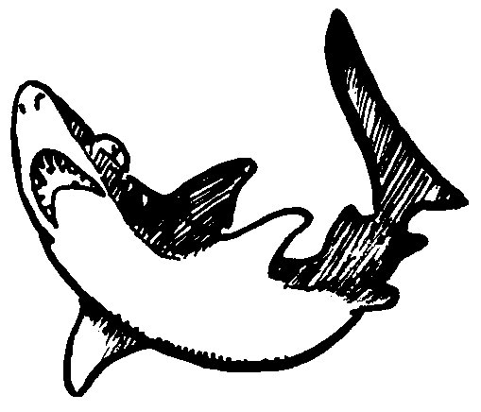 | 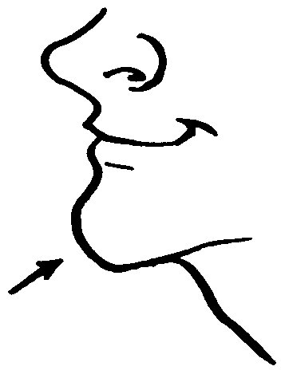 | 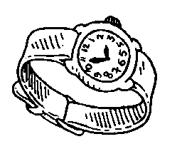
ur r…k…… | ar gr……j | ur m……tr

